Nama : Hendra Gunawan

Npm : 1506154

* Activity diagram

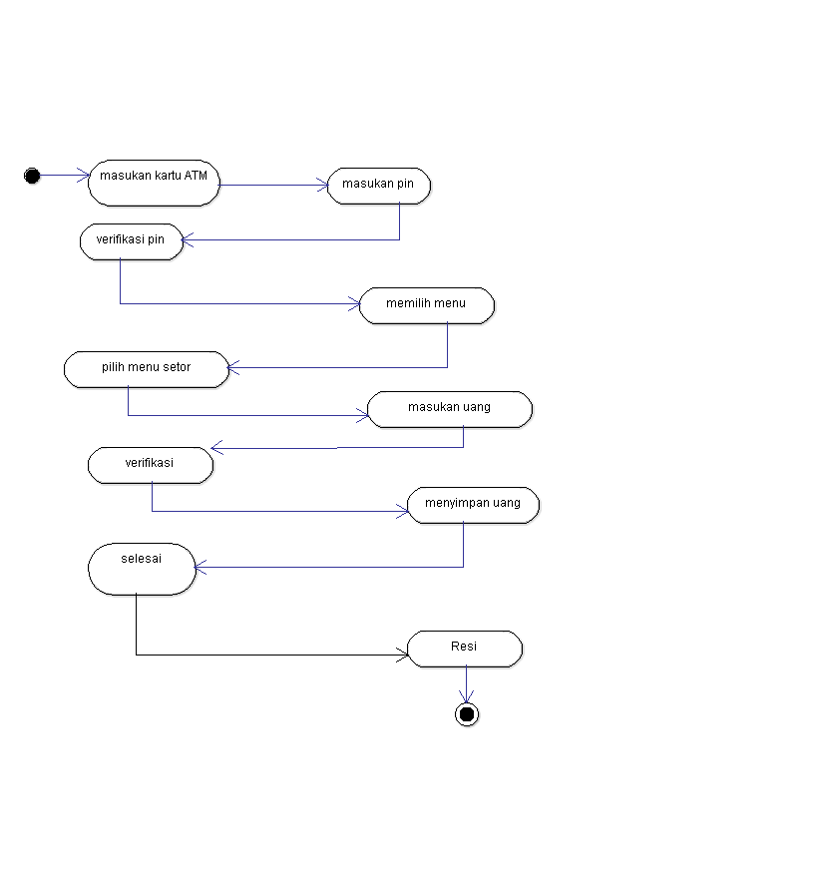

Nasabah msn atm

* 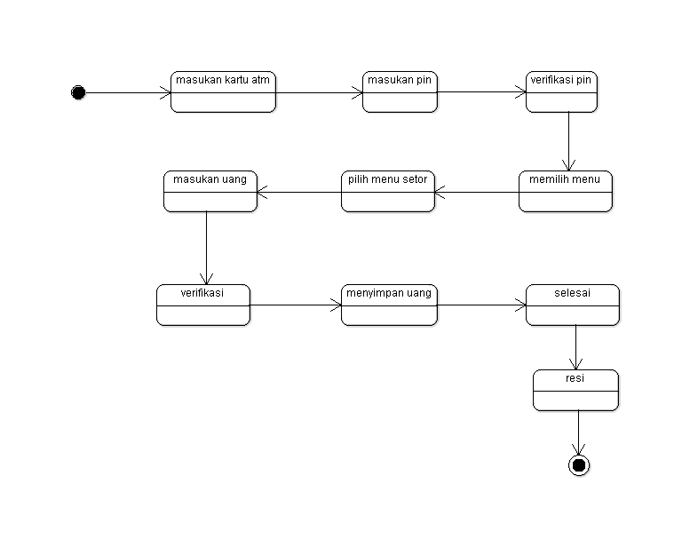State diagram